四 川 省 注 册 税 务 师 协 会

简 报
﹝2019﹞第4期

四川省注册税务师协会秘书处 2019年5月13日

推进放管服改革 助力满意度提升
四川省注税行业建言“税务机关 涉税专业服务组织及行业协会纳税人三方沟通座谈会”

2019年5月10日，国家税务总局四川省税务局在成都召开了 “税务机关 涉税专业服务组织及行业协会纳税人三方沟通座谈会”，四川省税务局纳税服务处、征管与科技发展处、货物和劳务处、资源和环境处、个人所得税处、财产行为税处和信息中心的负责人，省注册税务师协会、注册会计师协会、律师协会、成都市代理记账行业协会的会长、副会长、秘书长和总局、省局直联点的税务师事务所、会计师事务所、律师事务所、代理记账公司代表40多人参加了座谈。
座谈会上，省局纳税服务处处长贾全民、纳税服务中心主任陈永健、信息中心主任罗成、征管与科技发展处副主任韩武相继发言，通报了全省税务系统围绕纳税人需求及纳税人满意度开展的工作情况，介绍了正在或即将展开的一系列工作，对全省涉税专业服务组织促进征纳双方沟通的不懈努力表示感谢的同时寄予希望。今年，以减税降费为主题，税务机关工作量暴增，工作重心，工作强度、评价标准发生很大变化，尽管上下齐心协力不惜“白+黑*7”的努力工作，仍然力不从心，尤其办税一线工作难度大、压力大，能力、心力、耐心都受到巨大挑战。涉税专业服务组织是纳税服务的组成部分，既了解民情，又熟悉法规，既承担着构建良好营商环境的责任，又具有联系沟通征纳双方的独特优势，对全省纳税服务满意度的提升具有非常关键的作用，税务机关带着一份真情，与涉税专业服务机构联起手来，踏踏实实做好事情、做好宣传，效果一定会1+1＞2，一定会带给纳税人全新的感受。
座谈中，四川注税协会的张炜会长、邓国建副会长、杨原波副会长兼秘书长就如何调动和发挥好涉税专业服务组织的作用发表了看法，提出了建设性意见。一是把三方沟通机制贯彻到基层，省局对涉税专业服务组织的认同，应传导到区、县税务机关、传递到纳税人。让基层税务人员和纳税人认识和了解涉税专业服务组织是纳税服务的纽带，是服务员，宣传员、调解员，发挥好涉税专业服务机构的作用，能让纳税人体验到真诚和方便，提升满意度，维护和提升税务机关的形象。二是涉税专业服务机构受纳税人委托办理涉税服务，税务机关为涉税专业服务机构服好务也就是为纳税人服好务，税务机关“5+2”“白+黑”忙不过来的事，通过政府购买的方式委托涉税专业服务机构办，有利于改进征纳关系，优化营商环境。三是构建征纳和谐，也包括充分发挥行业协会的作用，听取汇报，支持工作，有利于调动更多涉税专业服务机构的作用，把构建营商环境与发挥中介组织的作用有效结合、有机融合。
参加本次座谈会的注税行业代表占与会代表的34%，多数来自成都、绵阳、德阳等总局（省局）直联点的税务师事务所。他们围绕基层税务机关改进工作、更好发挥中介专业作用，提升纳税人满意度的主题踊跃发言。明确表示，作为征纳双方的纽带，配合税务机关开展税法宣传、咨询辅导、答疑解难做了大量工作，为化解纳税人负面情绪、提升纳税服务满意度起到润滑剂的作用。当前和今后仍将一如既往，把促进减税降费落地、提高纳税人满意度作为分内任务，尽心尽力、履职尽责。绵阳直联点、兴瑞税务师事务所还以同心注税服务分团的名义联合所属二十多家税务师事务所向市局提交了助推减税降费政策落地的工作方案。大家还联系实际案例建言献策，包括：接纳认同涉税服务中介组织的作用，落实沟通机制、增加沟通渠道、丰富沟通内容、公开涉税专业机构名单；改进工作方式，简化优化工作流程；提升、更新信息系统；提高优惠政策透明度等。
其他行业协会及事务所代表也就办税中一些影响纳税人满意度的具体问题发表了意见。
针对座谈中的意见建议，省局与会处室负责人本着严格依法行政的前提下依法服务，既强调服务、也强调管理的原则作了详细的解释和答复。
本次三方座谈会，是省局放管服改革的具体体现，促进了沟通，增进了互信，达成了“用满腔热情的辛苦指数换取纳税人满意指数”的一致共识，达到了预期目的。

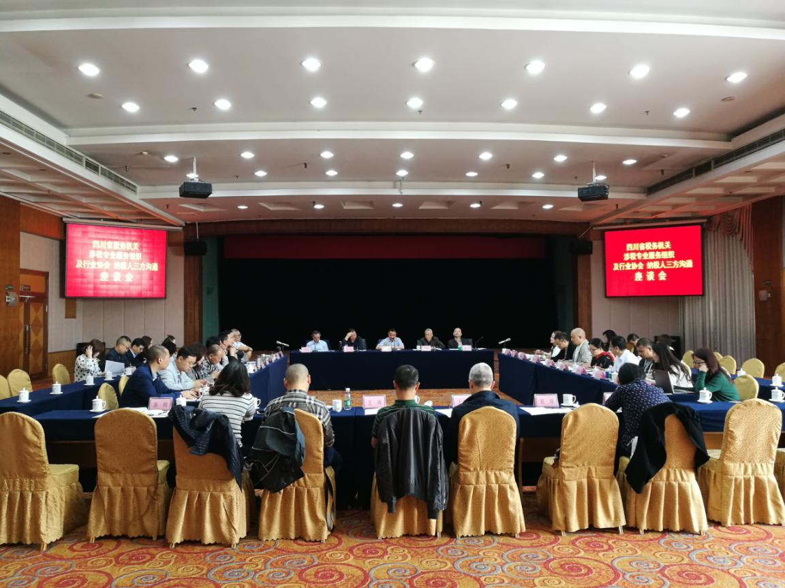

报：四川省民政厅、中国注册税务师协会
发：各税务师事务所

